Nguyễn Thị Ngọc Hân

Mssv: 1050080011

Thực hành 1: Tạo và kết nối CSDL ngay bên trong Project Winform.

Chuột phải vào lab 7:

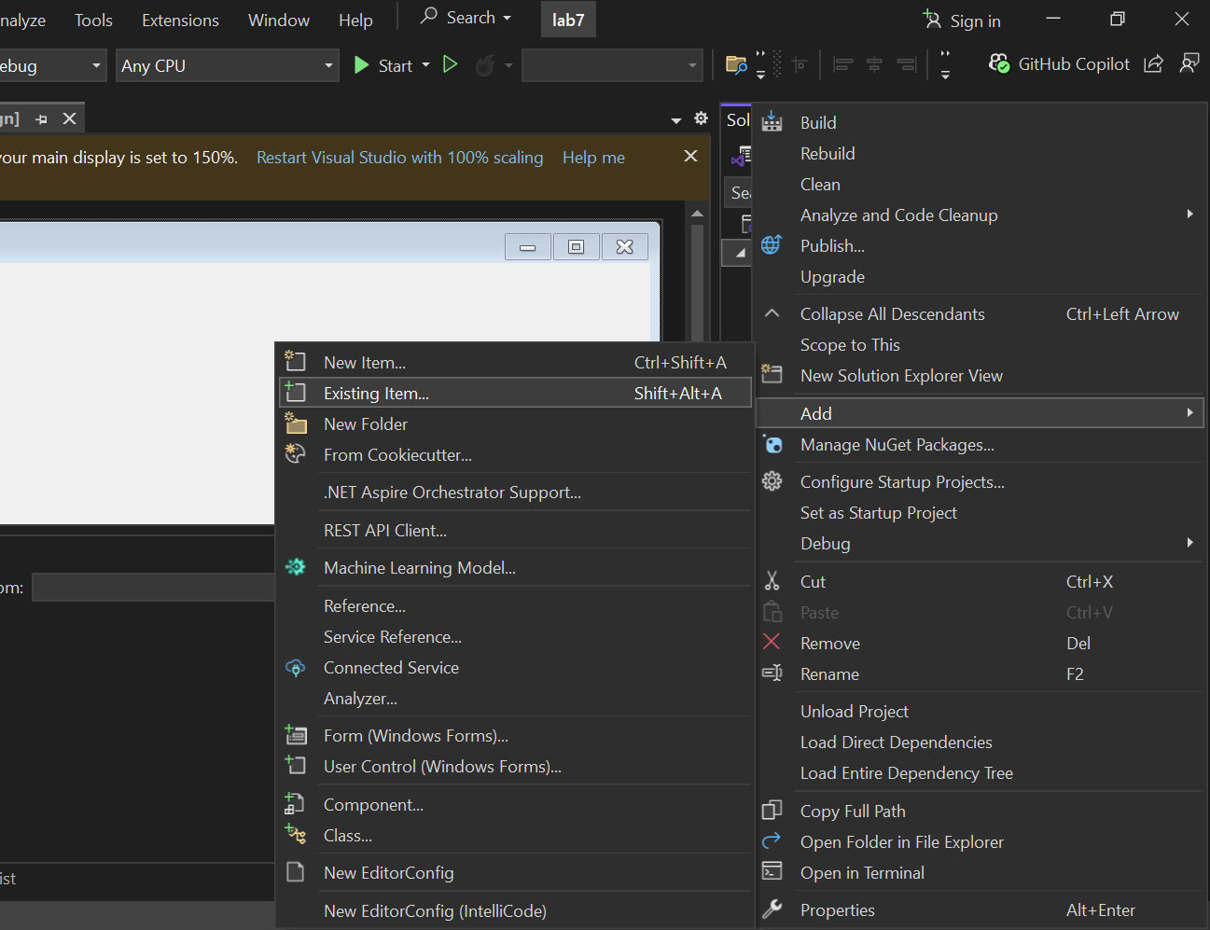

chọn new Items

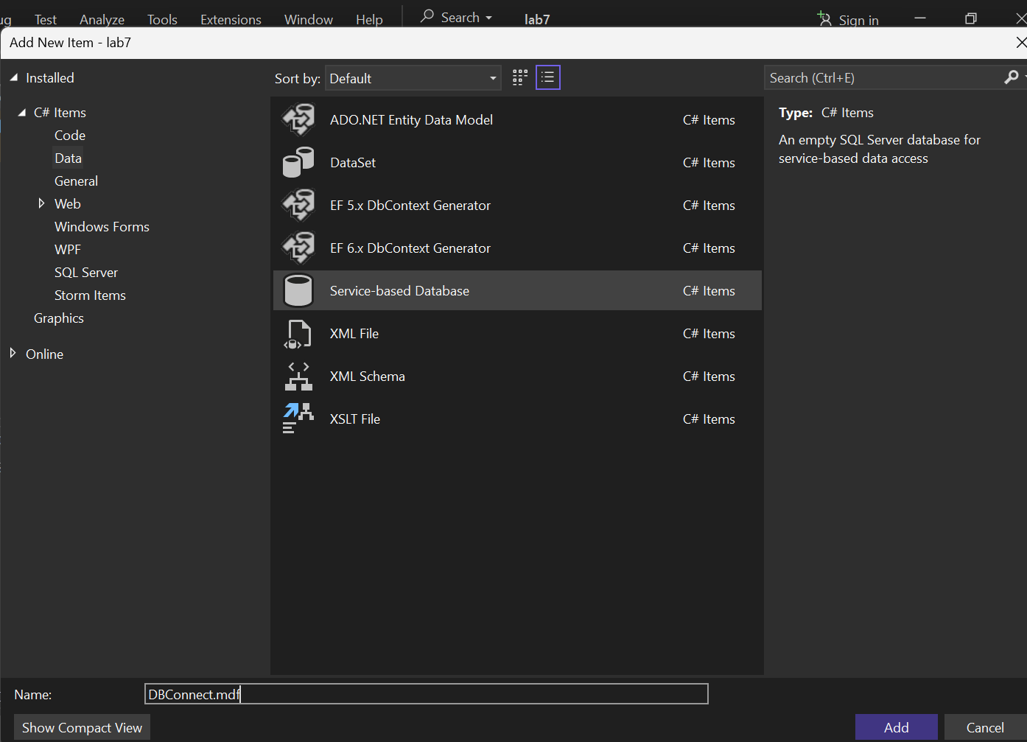

chọn Add

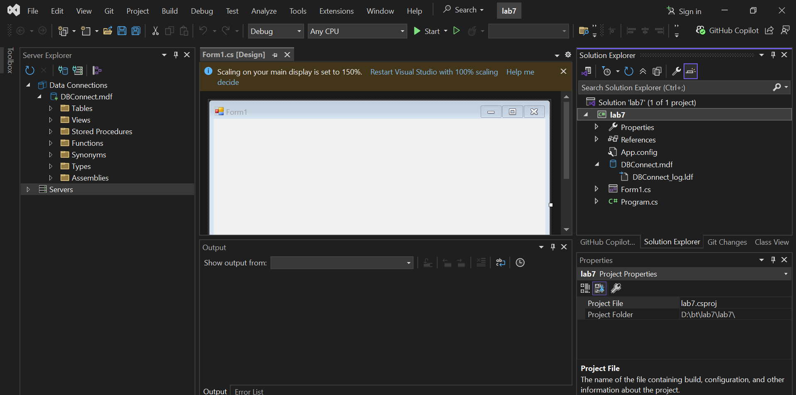

Thực hành 2: Thêm dữ liệu không dùng Parameter.

